**Protokoll**

**Bildkomposition**

Das Subjekt, Julian Lagler, befindet sich mittig im Bild und ist leicht seitlich gedreht. Er trägt Business-Kleidung, was einen professionellen Eindruck vermittelt. Als Hintergrund wird ein Green-Screen verwendet, um eine flexible Weiterverarbeitung zu ermöglichen.

**Kameraeinstellungen**

Für die Aufnahme wird ein Stativ verwendet, um eine stabile und verwacklungsfreie Bildkomposition zu gewährleisten. Es ist darauf zu achten, dass keine stürzenden Linien im Bild entstehen. Die Augen von Julian sollen besonders scharf abgebildet sein, da sie den natürlichen Fokuspunkt des Betrachters darstellen.  
Verwendet wird eine Brennweite von etwa 80 mm im Kleinbild-Äquivalent, um eine natürliche Perspektive ohne Verzerrungen zu erzielen. Die Kamera sollte vor der Aufnahme sorgfältig kalibriert werden. Um Bildrauschen zu vermeiden, wird eine niedrige ISO-Einstellung gewählt. Außerdem ist eine Blende zu verwenden, die möglichst wenig Verzeichnung und Perspektivenverzerrung mit sich bringt.

**Belichtungsaufbau**

Ein Bild, das Screenshot, Design enthält.

Ein Bild, das Person, Screenshot, Kleidung, Wand enthält.
Ein Bild, das Person, Screenshot, Fernsehen, Wand enthält.
**Dokumentationsfotos**

**Ein Bild, das Text, Screenshot, Schrift, Zahl enthält.
Fotoeinstellungen**

**Nachbearbeitung**

Ein Bild, das Screenshot, Mann, Person, Multimedia-Software enthält.
**Subjekt**

**Primär Korrektur**

Ein Bild, das Text, Screenshot, Multimedia, Software enthält.
Ein Bild, das Text, Screenshot, Elektronik, Software enthält.

Ein Bild, das Person, Menschliches Gesicht, Kleidung, Screenshot enthält.
Ein Bild, das Text, Screenshot, Software, Multimedia-Software enthält.

Ein Bild, das Screenshot, Mann, Multimedia-Software, Anzug enthält.

Ein Bild, das Text, Screenshot, Display, Software enthält.

**Photoshop**

Ein Bild, das Person, Haut, Hals, Fleisch enthält.

Ein Bild, das Screenshot, Mann, Person, Menschliches Gesicht enthält.

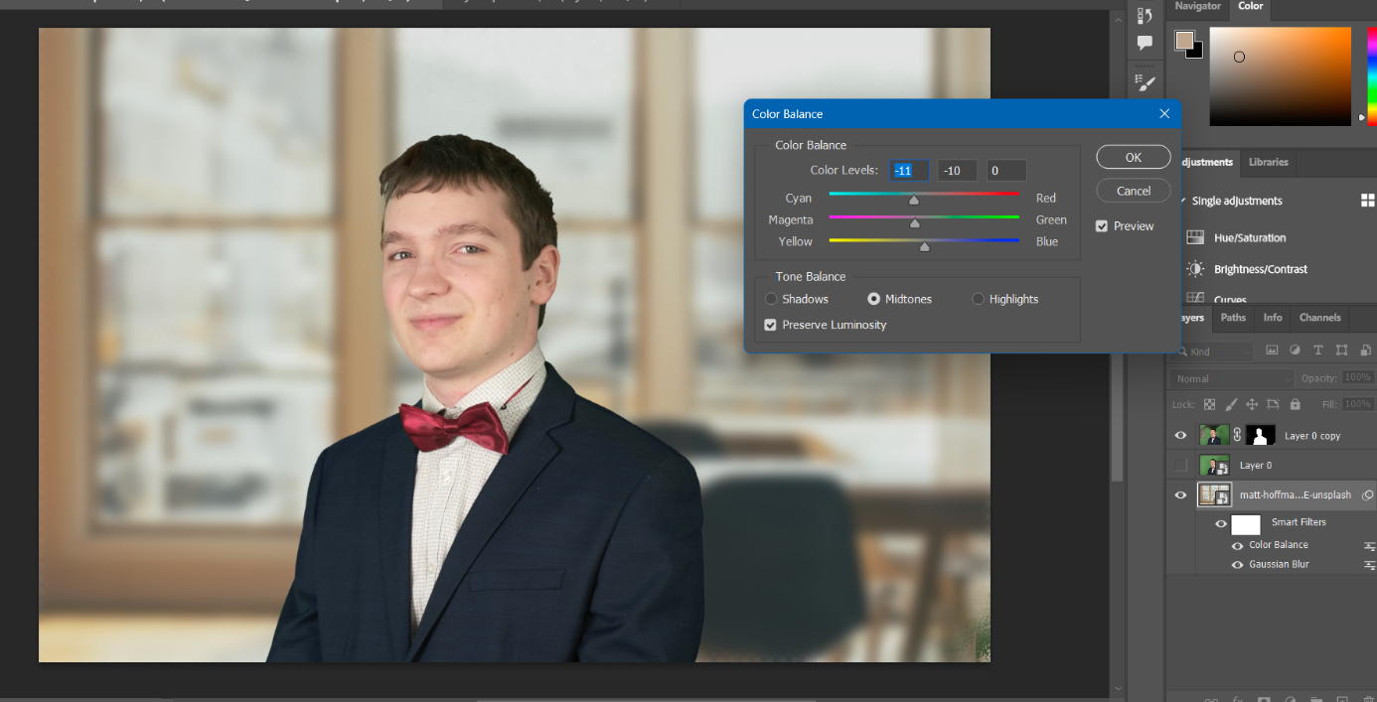

**Retusche**

Ein Bild, das Person, Kleidung, Menschliches Gesicht, Formelle Kleidung enthält.
